Bari, 23 ottobre 2026

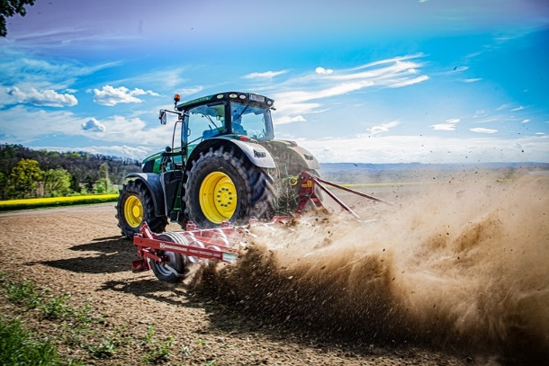
Agricoltura e Pesca: in arrivo 70 milioni di euro
a fondo perduto contro il caro gasolio
Il Consiglio dei Ministri ha approvato un nuovo pacchetto di aiuti da 70 milioni di euro a fondo perduto per sostenere le imprese agricole e della pesca colpite dall'aumento dei costi dei carburanti.

Le novità principali
- Cambio di strumento: Si passa dal credito d'imposta al contributo a fondo perduto per velocizzare i tempi ed evitare problemi alle aziende con scarsa capienza fiscale o senza bilancio.
- Gestione centralizzata: Le risorse per l'agricoltura saranno trasferite all'Agea, individuata dal Masaf come autorità responsabile per la gestione e i pagamenti.

I dettagli delle misure
- Agricoltura (60 mln): Contributo a fondo perduto pari al 20% delle spese sostenute per l'acquisto di carburante dal 1° giugno al 15 ottobre 2026 (fino a un massimo di 0,45 €/litro). La misura coprirà circa 121 milioni di litri e si aggiunge ai 100 milioni già stanziati in precedenza per oltre 138mila imprenditori.
- Pesca (10 mln): Contributo a fondo perduto pari al 10% della spesa sostenuta per il carburante acquistato sempre tra il 1° giugno e il 15 ottobre 2026.

Tempi e modalità di erogazione
- Agricoltura: Entro 5 giorni dall'entrata in vigore del decreto, Agea definirà modalità e termini per presentare la documentazione d'acquisto. I pagamenti diretti ai beneficiari (registrati nel fascicolo aziendale) avverranno entro i successivi 30 giorni.
- Pesca: Le modalità di erogazione saranno definite con provvedimento del Direttore Generale Masaf per la pesca e l'acquacoltura.

